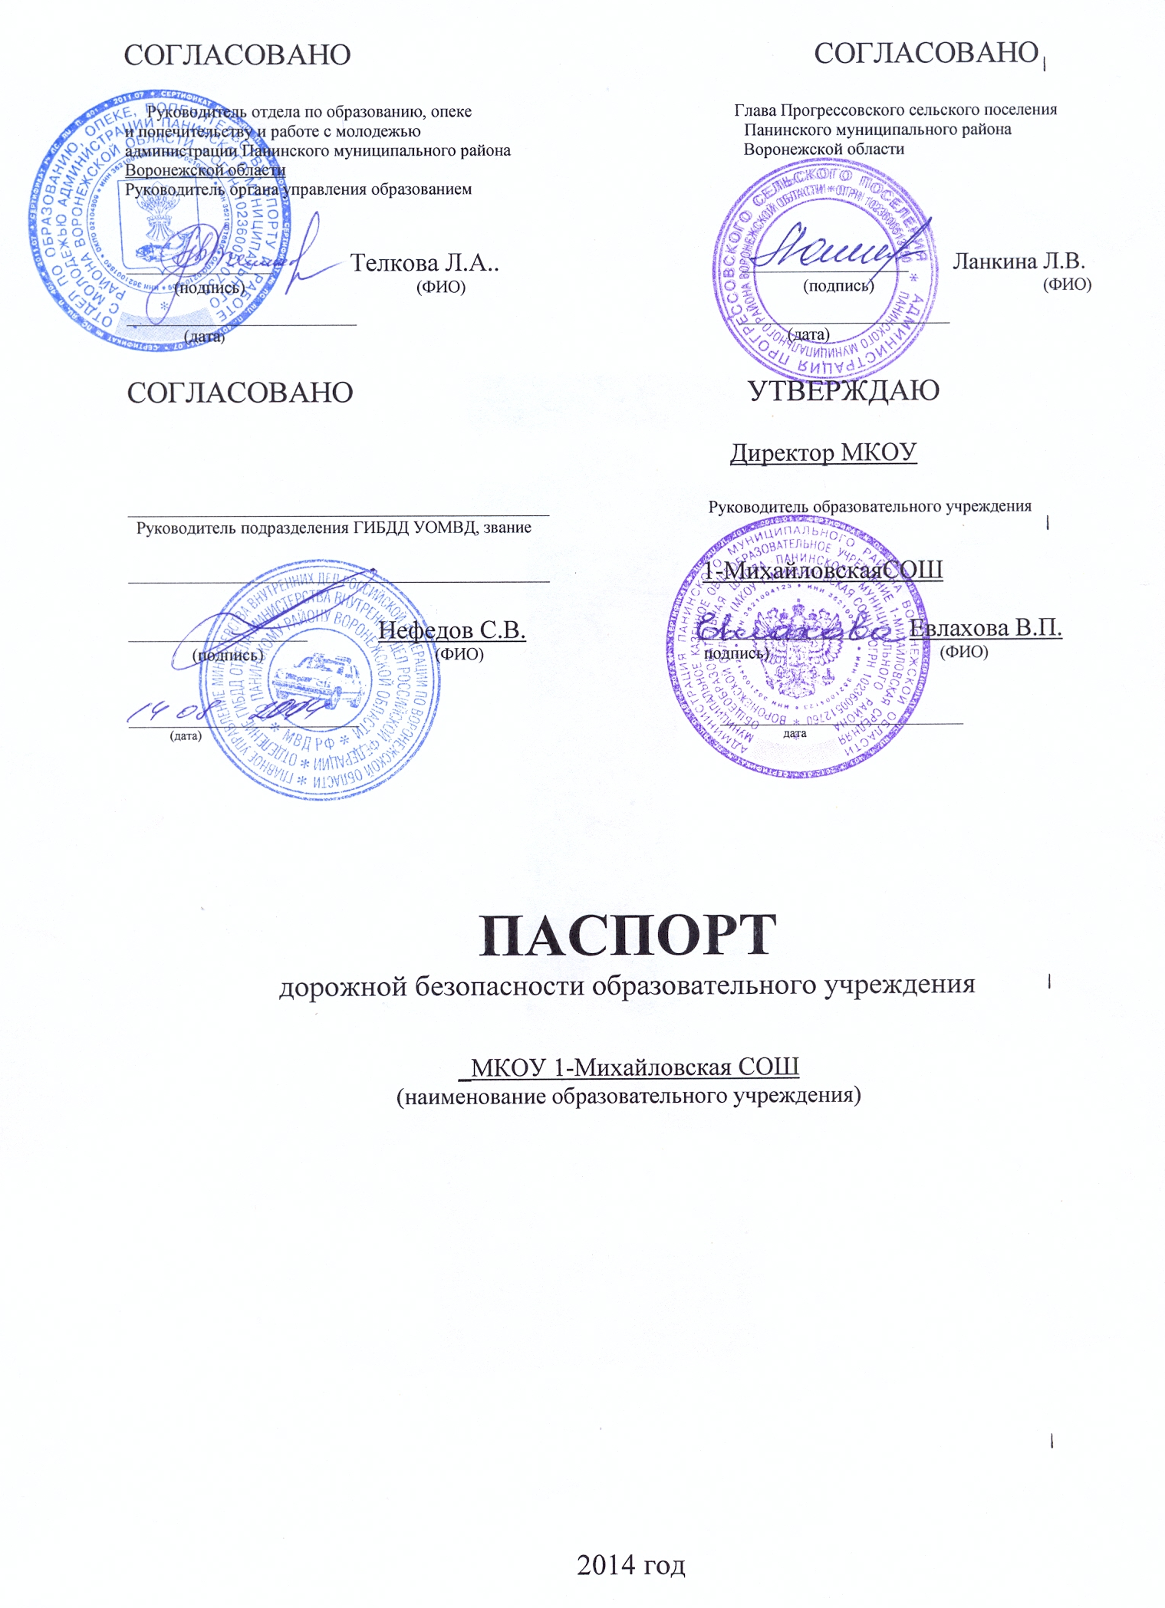

Общие сведения
Муниципальное казенное общеобразовательное учреждение 1-Михайловская
(Полное наименование ОУ)
средняя общеобразовательная школа Панинского муниципального района
Воронежской области
Тип ОУ образовательное учреждение
Юридический адрес ОУ: 396166, Воронежская область, Панинский район, п.Михайловка 1-я, ул.Школьная, д.1
Фактический адрес ОУ: 396166, Воронежская область, Панинский район, п.Михайловка 1-я, ул.Школьная, д.1

Руководители ОУ:

Директор Евлахова Вера Павловна 8(473 44) 4-02-48
(фамилия, имя, отчество) (телефон)

Заместитель директора
по учебной работе Ланкина Ирина Васильевна 8 962-32742-96
(фамилия, имя, отчество) (телефон)

Заместитель директора
по воспитательной работе Ланкина Ирина Васильевна 8 962-32742-96
(фамилия, имя, отчество) (телефон)

Ответственные работники
муниципального органа
управления образованием руководитель отдела по образованию,
опеке, попечительству, спорту и
работе с молодежью Телкова Лариса Анатольевна
(должность) (фамилия, имя, отчество)
_____________________________________________________
(телефон)
Ответственные от
Госавтоинспекции __________________________ Нефедов С.В.
(должность) (фамилия, имя, отчество)
__________________________ _________________________
(должность) (фамилия, имя, отчество)
_____________________________________________________
(телефон)
Ответственные работники за организацию
работы по профилактике детского
дорожно-транспортного травматизма учитель ОБЖ
Савилов Алексей Николаевич 8903-856-65-94
(должность) (телефон)

Руководитель или ответственный
работник дорожно-эксплуатационной
организации, осуществляющей
содержание улично-дорожной сети * Глава Администрации Прогрессовского
сельского поселения
(должность)

Ланкина Лидия Владимировна 8(473-44) 4-02-25
(фамилия, имя, отчество) (телефон)

Руководитель или ответственный работник
дорожно-эксплуатационной организации,
осуществляющей содержание технических
средств организации дорожного движения Панинский филиал ОАО
«Воронежавтодор» Д/О № 9013/333
(должность)

Никитин Н.В. ________________________
(фамилия, имя, отчество) (телефон)

Количество обучающихся (воспитанников) 85
Наличие информационного стенда по БДД 1
_____________________________________________________________________________
(если имеется, указать месторасположение)
Наличие класса по БДД _____________________________________________________
(если имеется, указать месторасположение)

Наличие учебной площадки для проведения
практических занятий по БДД _______________________________________________
_____________________________________________________________________________
(если имеется, указать месторасположение)

Наличие автобуса в ОУ ПАЗ 32053-70
(при наличии автобуса)

Владелец автобуса МКОУ 1-Михайловская СОШ

Время занятий в ОУ:
l-ая смена: с 8¹⁵ по 13⁴⁰,
2-ая смена: с ______________ по _______________,
внеклассные занятия: с 17⁰⁰ по 18⁰⁰

Телефоны оперативных служб:
____________________________________________
____________________________________________
_____________________________________________________________________________*Дорожно-зксплуатационные организации, осуществляющие содержание УДС несут ответственность в соответствии с законодательством Российской Федерации (Федеральный закон «О безопасности дорожного движения» N!! 196-ФЗ, КоАП, Гражданский кодекс)
Содержание

1. Планы-схемы ОУ:
1.1. район расположения ОУ, пути движения транспортных средств и детей (обучающихся, воспитанников);
1.2. организация дорожного движения в непосредственной близости от образовательного учреждения с размещением соответствующих технических средств организации дорожного движения, маршруты движения детей и расположение парковочных мест автотранспорта;
1.3. маршруты движения организованных групп детей от ОУ к стадиону, парку или к спортивно-оздоровительному комплексу;
1.4. пути движения транспортных средств к местам разгрузки/погрузки и рекомендуемых безопасных путей передвижения детей по территории образовательного учреждения.
2. Информация об обеспечении безопасности перевозок детей специальным транспортным средством (автобусом).
2.1. общие сведения;
2.2. маршрут движения автобуса до ОУ;
2.3. безопасное расположение остановки автобуса ОУ.
3. Приложения.

1.1. План-схема района расположения ОУ,
пути движения транспортных средств и детей

Схема.

1.2. Схема организации дорожного движения в непосредственной близости от образовательного учреждения с размещением соответствующих технических средств, маршруты движения детей и расположение парковочных мест автотранспорта
Схема.

1.3. Маршруты движения организованных групп детей от ОУ к стадиону, парку или к спортивно-оздоровительному комплексу
Схема.

1.4. Пути движения транспортных средств к местам разгрузки/погрузки и рекомендуемые пути передвижения детей по территории образовательного учреждения
Схема.

2. Информация об обеспечении безопасности перевозок детей специальным транспортным средством (автобусом)
2.1. Общие сведения
Количество автобусов: 1

Марка | ПАЗ
Модель | 32053-70
Государственный  регистрационный знак | К 103 ТЕ

Соответствие конструкции требованиям, предъявляемым к школьным
автобусам соответствует
_____________________________________________________________________________

- Сведения о водителе автобуса

Фамилия, имя, отчество | Принят на работу | Стаж в категории D | Дата предстоящего мед. осмотра | Период проведения стажировки | Повышение квалификации | Допущенные нарушения ПДД
Альпатов Сергей Николаевич | Пр №167  21.11.2007г | 26 лет | 24.06.2013г

2. Организационно-техническое обеспечение
1) Лицо, ответственное, за обеспечение безопасности дорожного
движения: _________________________________________________________
назначено Мананков Василий Митрофанович
прошло аттестацию 26.08.2013г

2) Организация проведения предрейсового медицинского осмотра водителя:
осуществляет: Мышьякова Татьяна Андреевна (ФИО специалиста)
на основании приказа №166 п.2 от 20.11.2007г.
действительного до _бессрочно_________________
3) Организация проведения предрейсового технического осмотра транспортного средства: осуществляет: Филиппов Николай Андреевич (ФИО специалиста)
на основании приказа №166 п.1 от 20.11.2007г.
действительного до бессрочно

4) Дата очередного технического осмотра 13.02.2014г
___________________________________
___________________________________

5) Место стоянки автобуса в нерабочее время внутри школьного двора
меры, исключающие несанкционированное использование используется для подвоза учащихся

3. Сведения о владельце
Юридический адрес владельца 396166, Воронежская область,Панинский район, п.Михайловка 1-я, ул.Школьная, д.1
Фактический адрес владельца 396166, Воронежская область,Панинский район, п.Михайловка 1-я, ул.Школьная, д.1
Телефон ответственного лица 8-473-44-4-02-48

4. Сведения об организациях, осуществляющих техническое обслуживание и ремонт автобусов
____________________________________________________________________________________________________________________________________________________________________________________________________________________________________________________________________________________________________________________

5. Сведения об организациях, осуществляющих перевозку детей специальным транспортным средством (автобусом)
_______________________________________________________________________________________________________________________________________________________________________________________________________________________________________
рекомендуемый список контактов организаций, осуществляющих перевозку детей специальным транспортным средством (автобусом)

6. Сведения о ведении журнала инструктажа
Журнал регистрации технического состояния и выпуска на линию транспортных средств.
Журнал медицинского осмотра. Журнал контроля за выездом автомобиля из парка и их возвращением. Журнал учета путевых листов.

2.2. Маршрут движения автобуса ОУ

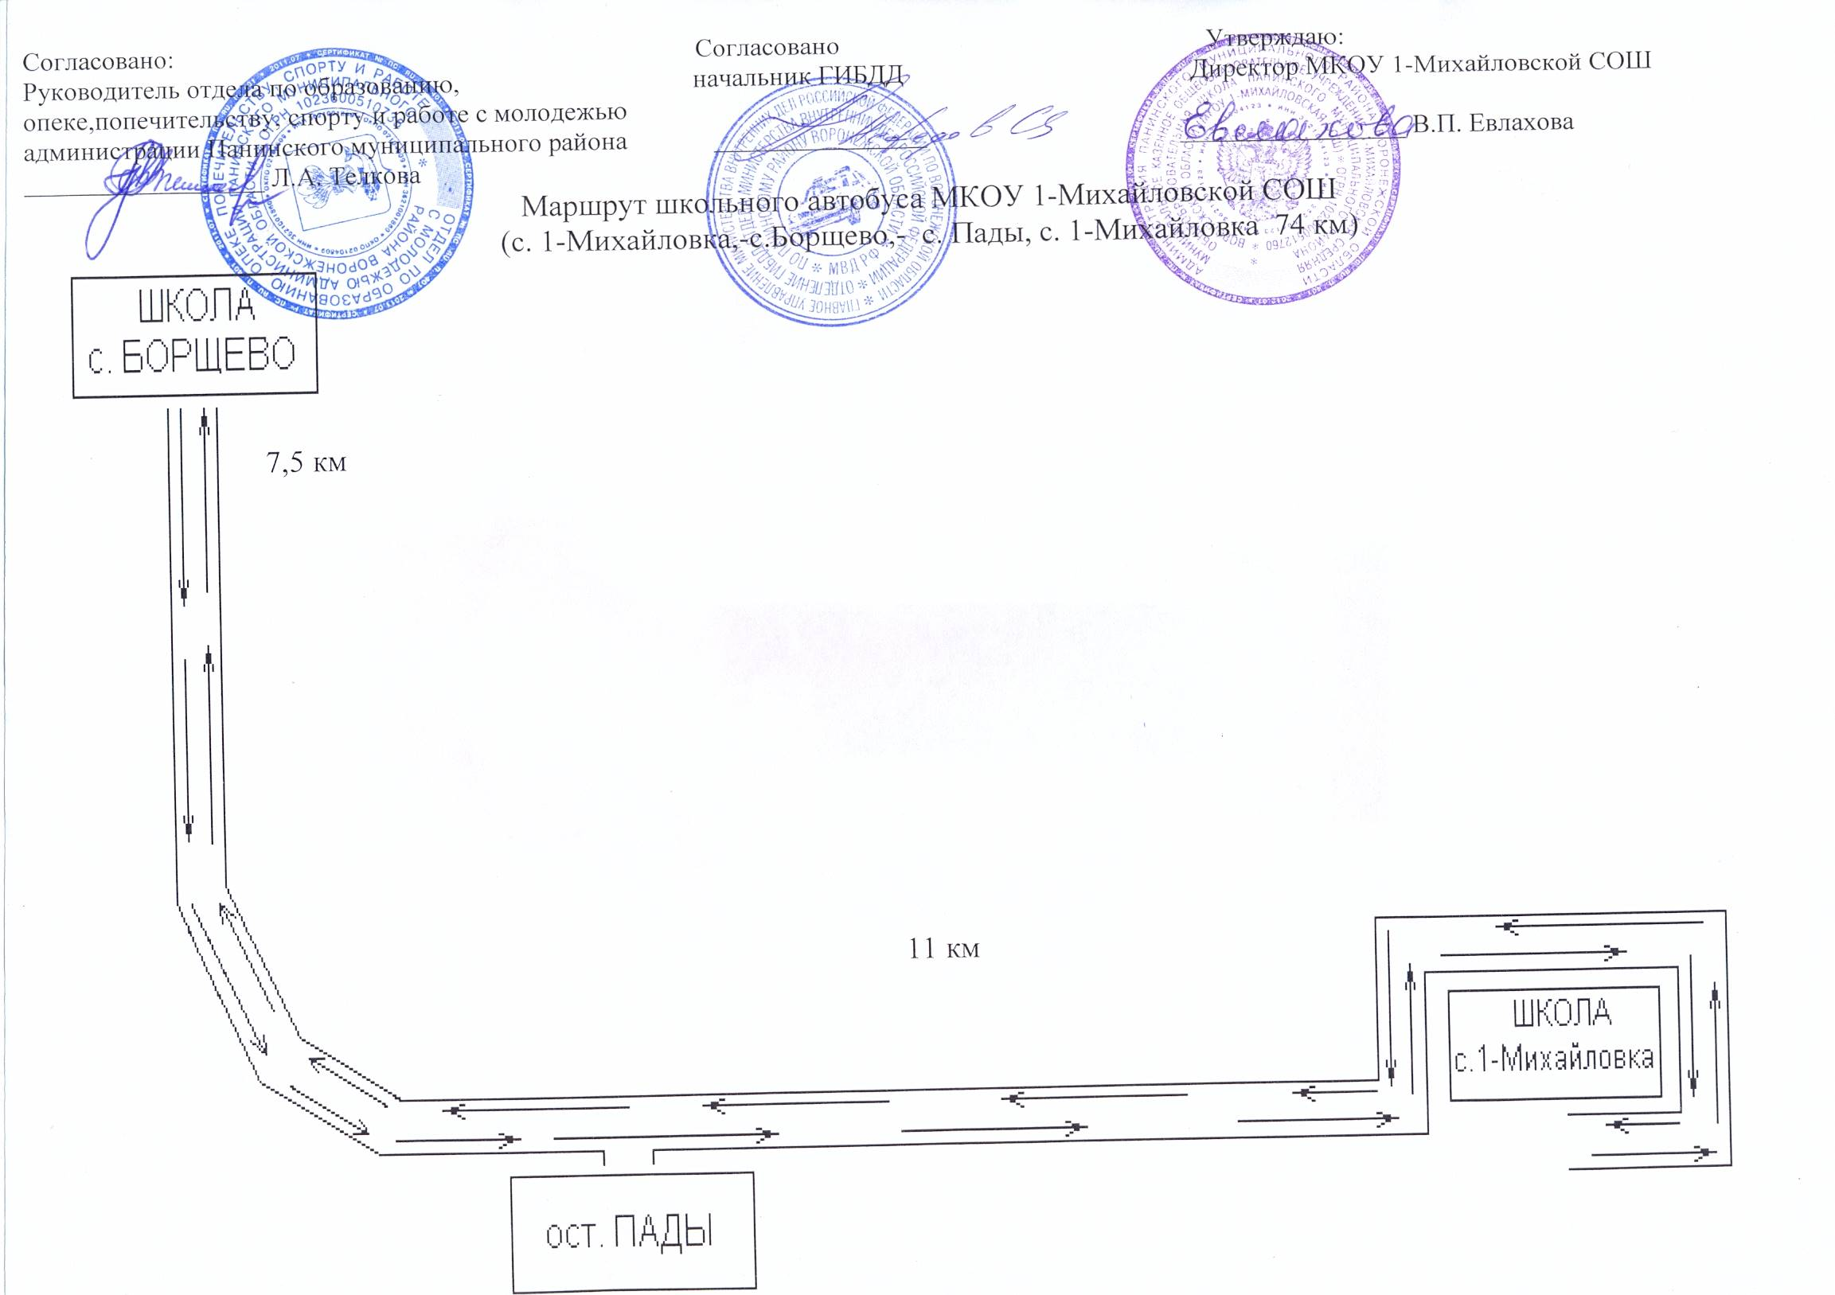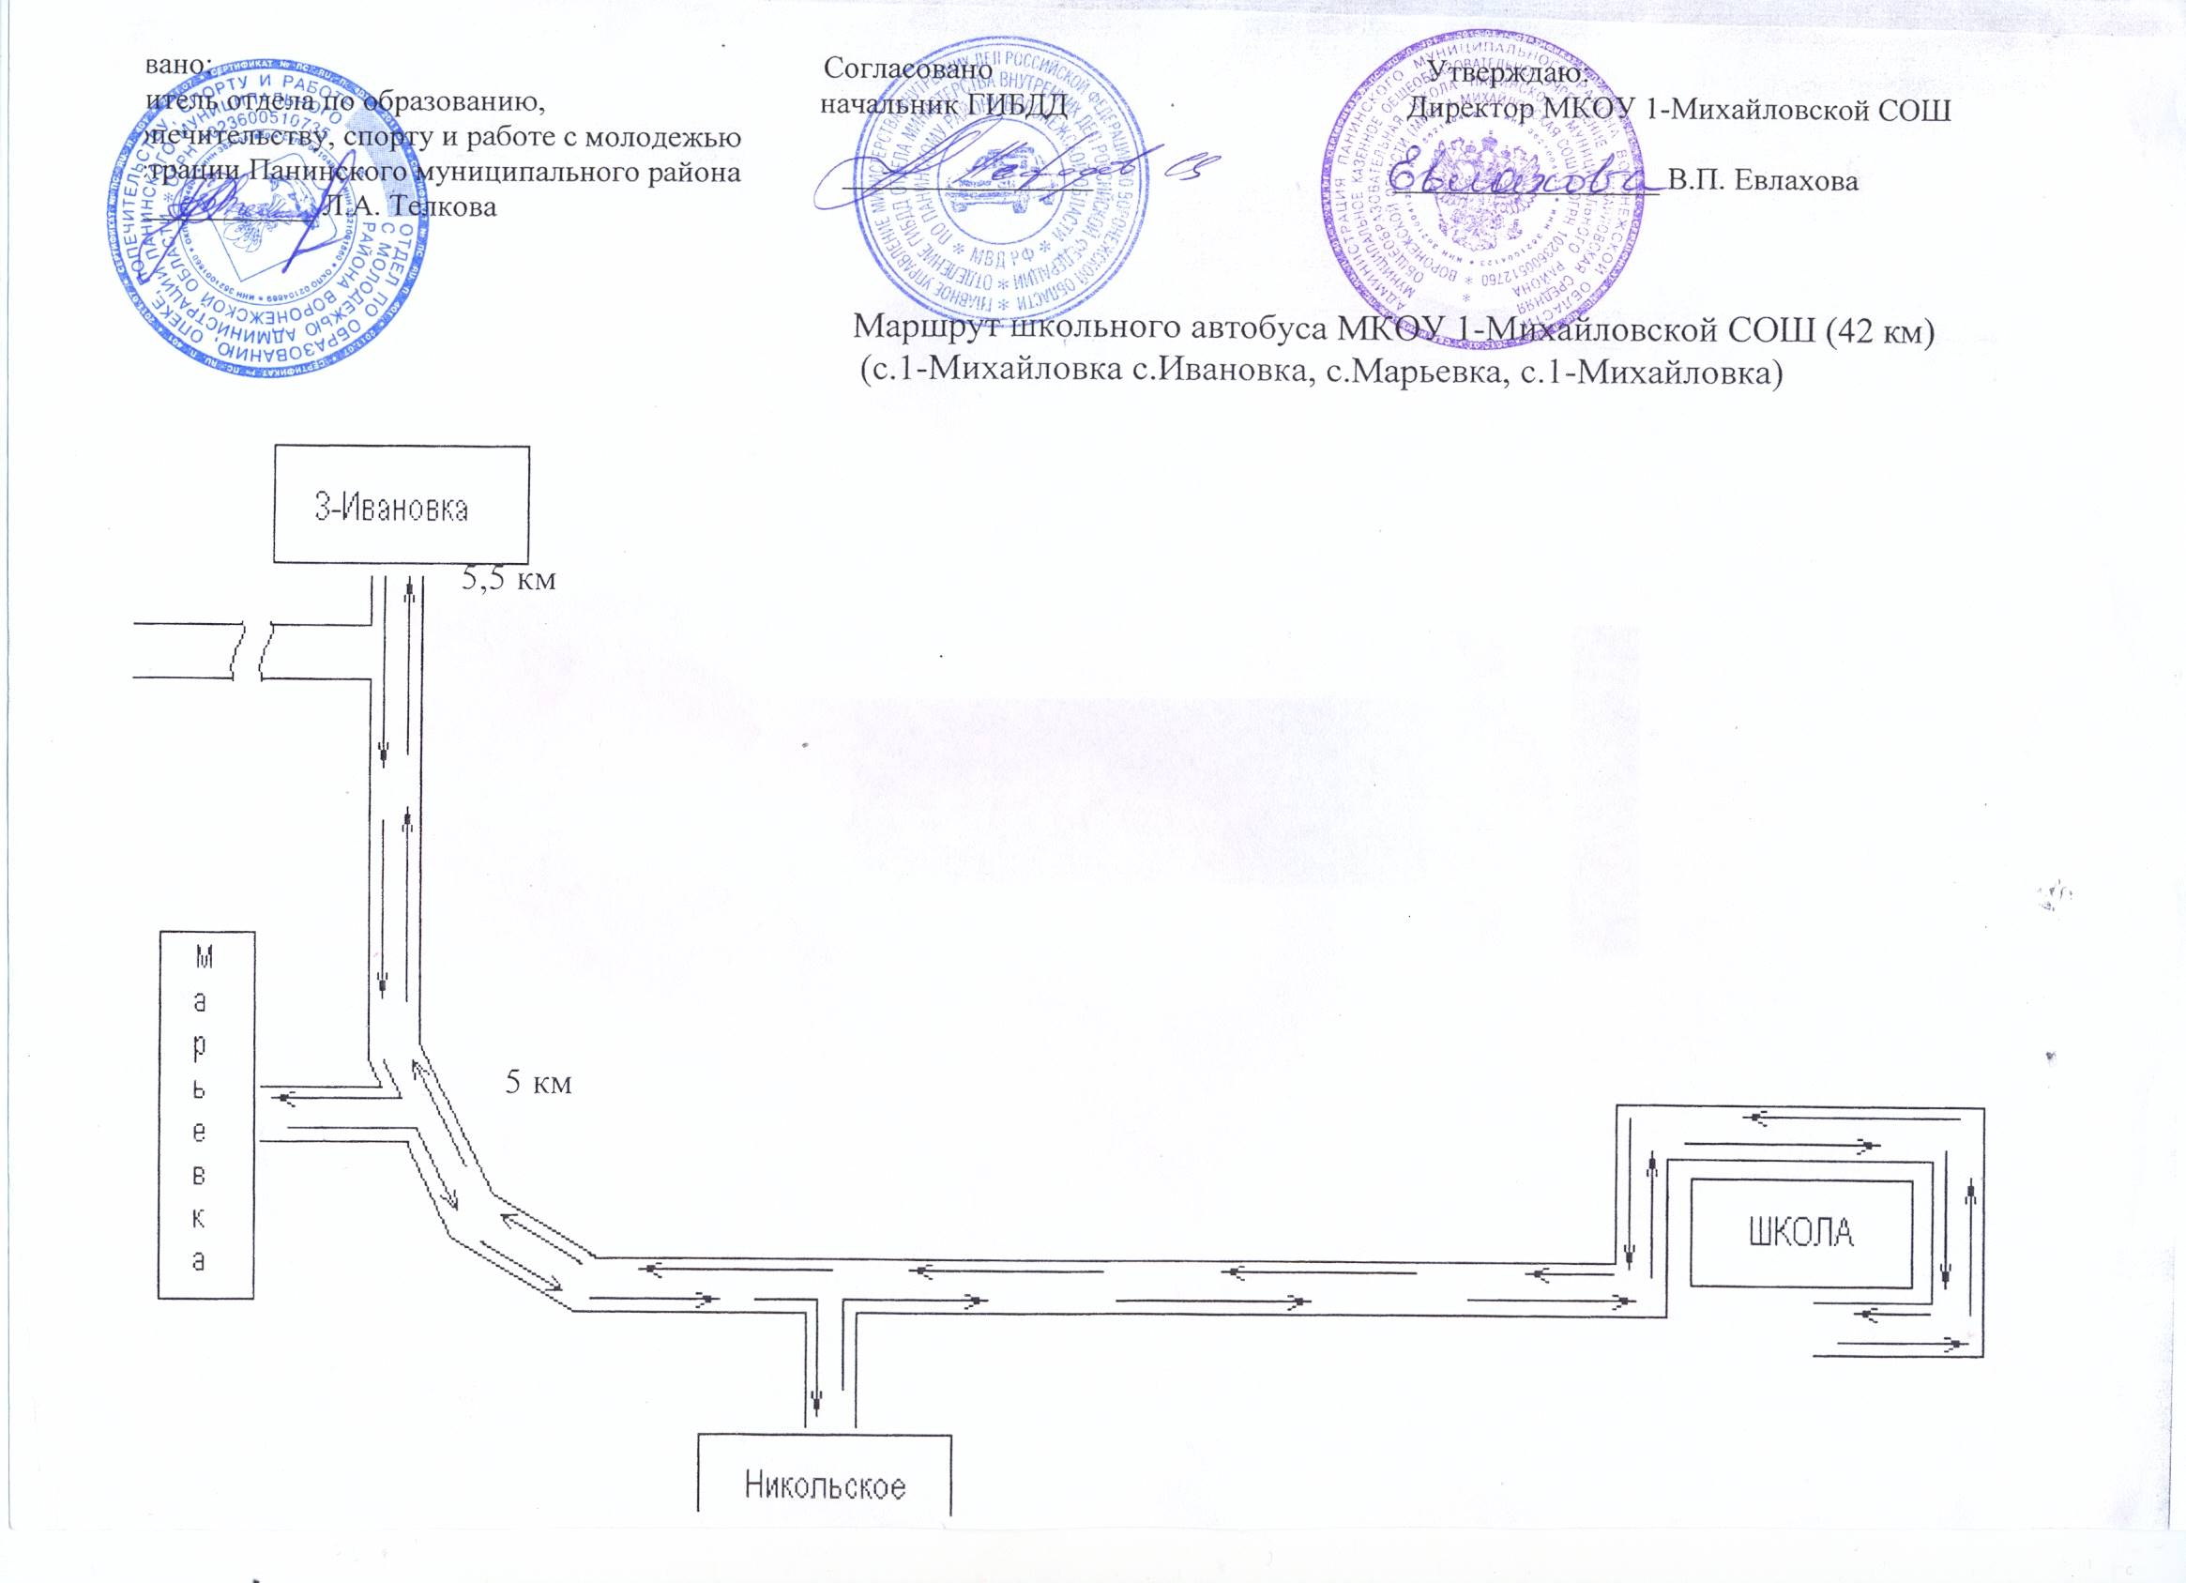

2.3. Безопасное расположение остановки автобуса у ОУ
Схема.

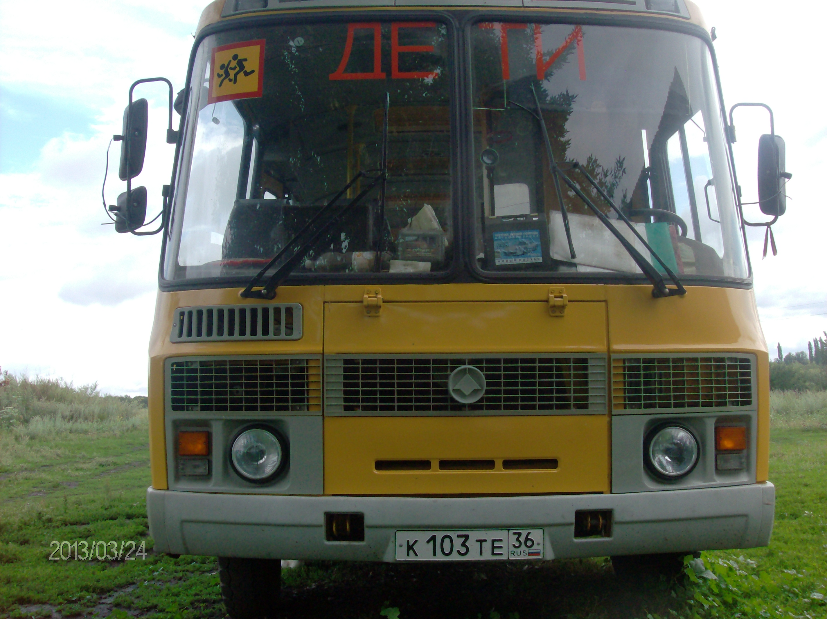

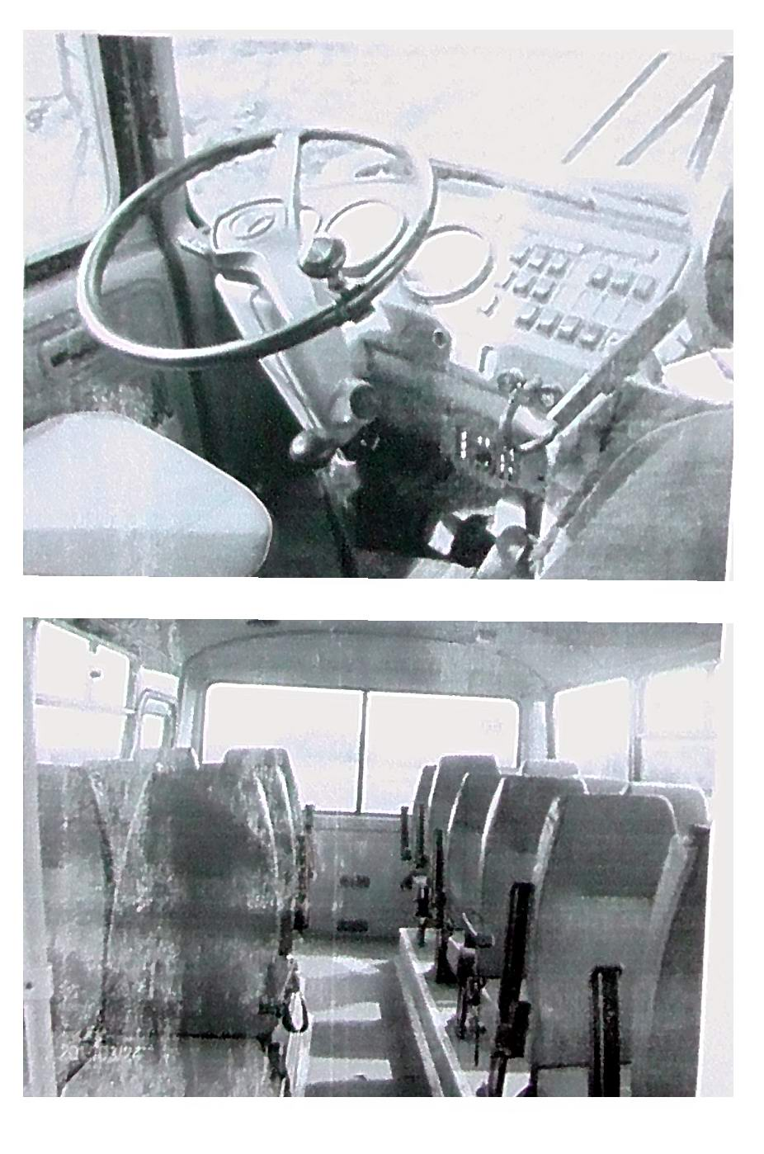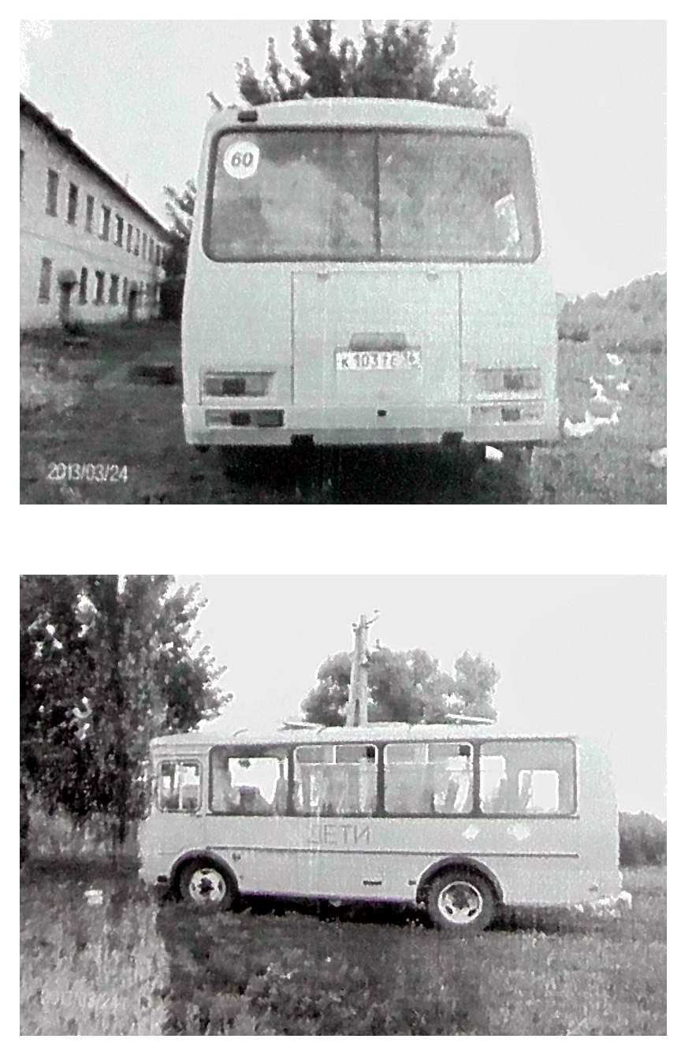

2.4. Дополнительные схемы
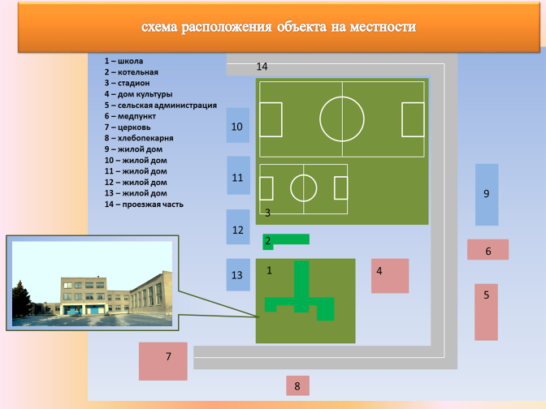
Схема: ____________________________________________________________

